№ | Итем ТЕСТ 19(Л) | Баллы
I. Алгебра
1 | Вычислите среднее арифметическое чисел a=$\log_{2}{(6−2\sqrt{5}})$ и b=$\log_{2}{(}6+2\sqrt{5}$)  Решение:  Ответ:_______________________________________________________________________ | L  0  1  2  3  4  5 |  |  |  |  | L  0  1  2  3  4  5
2 | Дан многочлен $P\left(X\right)=7X^{3}−6X^{2}+bX+1$. Зная, что остаток от деления многочлена Р(x) на бином Х + 1 равен 3, найдите действительное число b  Решение:  Ответ:_______________________________________________________________________ | L  0  1  2  3  4  5 |  |  |  |  | L  0  1  2  3  4  5
3 | Решите на множестве $R$неравенство $\log_{\frac{4}{5}}{(1−2х)−2≥0}$  Решение:  Ответ:_______________________________________________________________________ | L  0  1  2  3  4  5  6  7  8 |  |  |  |  | L  0  1  2  3  4  5  6  7  8
4 | Дано $z=\left|\begin{matrix}2х+уi & 3х−уi \\ {−i}^{3} & 1\end{matrix}\right|$. Найдите действительные числа х и у, так что $z$=3-5$i$  Решение:  Ответ:________________________________________________________________________ | L  0  1  2  3  4  5 |  |  |  |  | L  0  1  2  3  4  5
5 | Решите на множестве R уравнение $\frac{sinx−sin(3x)}{\sqrt{4x−x^{2}}}$=0  Решение:  Ответ:________________________________________________________________________. | L  0  1  2  3  4  5  6  7  8 |  |  |  |  | L  0  1  2  3  4  5  6  7  8
II. Геометрия
6 | Основанием прямоугольного параллелепипеда с диагональю 12 см, является квадрат со стороной 3 см. Определите объём прямоугольного параллелепипеда  Решение:  Ответ:_______________________________________________________________________. | L  0  1  2  3  4  5 |  |  |  | L  0  1  2  3  4  5
7 | 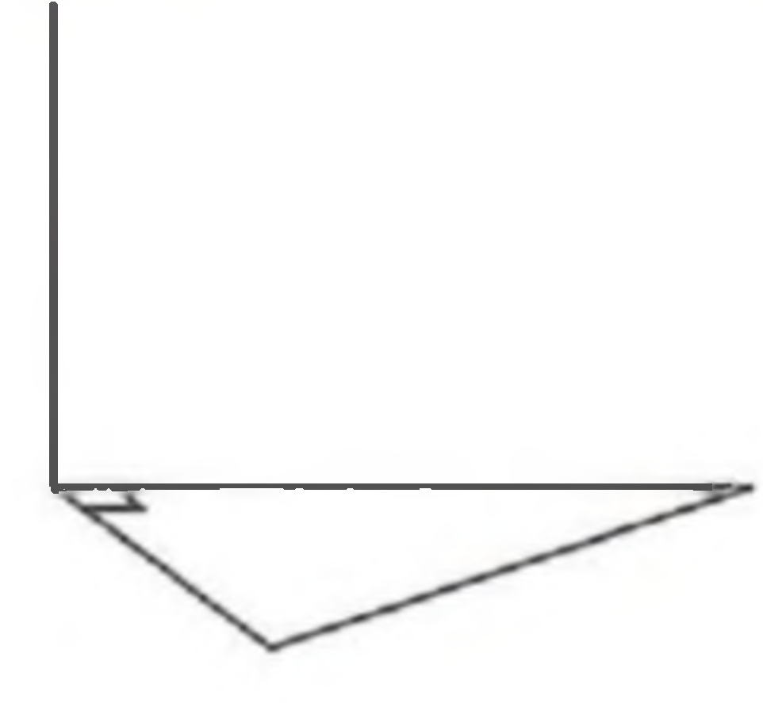  Дан треугольник ABC с $m(∠C)=90°$, $m(∠A)=60°$ и AC= 18 см. Из точки C плоскости треугольника ABC проведён перпендикуляр MC который имеет длину 12 см. Определите расстояние от точки M до прямой AB  Решение:  Ответ:________________________________________________________________________ | L  0  1  2  3  4  5  6  7  8 |  |  |  | L  0  1  2  3  4  5  6  7  8
8 | Дан треугольник ABC, в котором AB =12 см, AC = 18 см, AD - это биссектриса длиной 9$\sqrt{2}$ см Определите длину стороны BC  Решение:  Ответ:________________________________________________________________________ | L  0  1  2  3  4  5  6  7  8 |  |  |  | L  0  1  2  3  4  5  6  7  8
III. Математический анализ
9 | Дана последовательность $(a_{n})_{n≥1},a_{n+1}={a_{n}^{2}+2, a_{1}=1.}^{}$Вычислите разность $a_{4}−a_{2}$  Решение:  Ответ:________________________________________________________________________. | L  0  1  2  3  4  5 |  |  | L  0  1  2  3  4  5
10 | $Дана функция f :R→R, f\left(x\right)=\ln{(x^{2}}+4$)
 | а) Определить точки перегиба функции $f$.  Решение:  Ответ:_______________________________________________________________________ | L  0  1  2  3  4  5  6  7  8 |  | L  0  1  2  3  4  5  6  7  8
 | б) $Дана функция g :R \backslash \left\{0\right\}→R, g\left(x\right)=\frac{f\left(x\right)}{x}$. Определить горизонтальную асимптоту на $+∞$ графика функции $g$.  Решение:  Ответ:_______________________________________________________________________ | L  0  1  2  3  4  5  6  7  8 |  | L  0  1  2  3  4  5  6  7  8
 | в) Вычислите $\int_{0}^{1}{f(x)dx}$  Решение:  Ответ:________________________________________________________________________ | L  0  1  2  3  4  5  6  7  8 |  | L  0  1  2  3  4  5  6  7  8
ЭЛЕМЕНТЫ КОМБИНАТОРИКИ. БИНОМ НЬЮТОНА. ЭЛЕМЕНТЫ ТЕОРИИ ВЕРОЯТНОСТЕЙ И МАТЕМАТИЧЕСКОЙ СТАТИСТИКИ
11 | Игральный кубик бросают пять раз. Какова вероятность, что среди пяти бросков ровно два раза появится грань с двумя точками?  Решение:  Ответ:_______________________________________________________________________ | L  0  1  2  3  4  5  6  7  8 | L  0  1  2  3  4  5  6  7  8
12 | Для каких значениях a сумма третьего члена и пятого члена разложения бинома  ${\left(\sqrt{2^{a}}+\frac{1}{\sqrt{2^{a−1}}}\right)}^{6}$ будет равна 135?  Решение:  Ответ:_______________________________________________________________________ | L  0  1  2  3  4  5  6  7  8 | L  0  1  2  3  4  5  6  7  8

